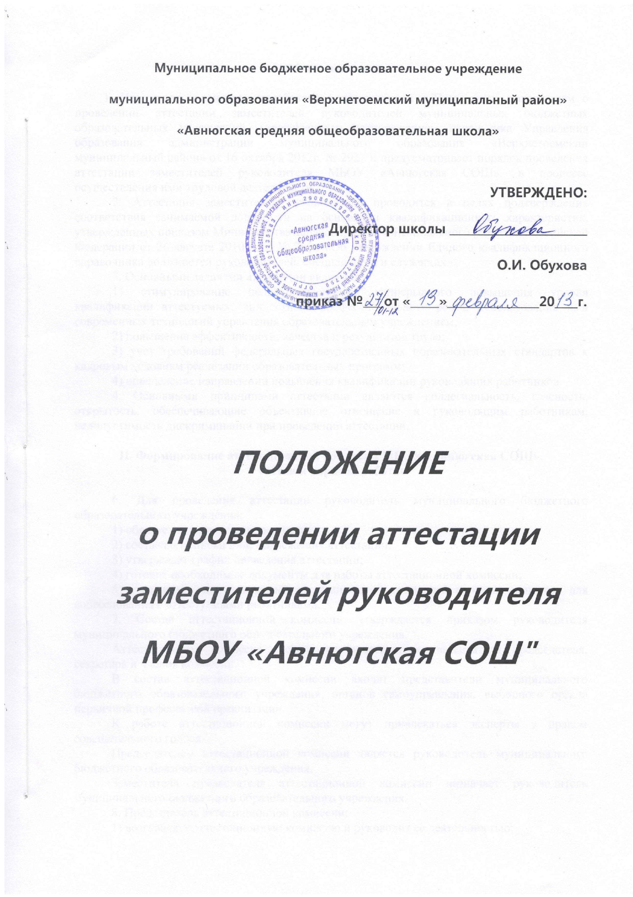

I. Общие положения

1. Настоящее положение разработано в соответствии с Примерным положением о проведении аттестации заместителей руководителей муниципальных бюджетных образовательных учреждений, утвержденного распоряжением начальника Управления образования администрации муниципального образования «Верхнетоемский муниципальный район» от 16 октября 2012г. № 292, и предусматривает порядок проведения аттестации заместителей руководителя МБОУ «Авнюгская СОШ», в процессе осуществления ими трудовой деятельности.
2. Аттестация заместителей руководителя проводится в целях подтверждения соответствия занимаемой должности на основании квалификационных характеристик, утвержденных приказом Министерства здравоохранения и социального развития Российской Федерации от 26 августа 2010 года № 761н «Об утверждении Единого квалификационного справочника должностей руководителей, специалистов и служащих».
3. Основными задачами аттестации являются:
1) стимулирование целенаправленного, непрерывного повышения уровня квалификации аттестуемых, личностного профессионального роста, использования ими современных технологий управления образовательным учреждением;
2) повышение эффективности, качества и результатов труда;
3) учет требований федеральных государственных образовательных стандартов к кадровым условиям реализации образовательных программ;
4) определение направлений повышения квалификации руководящих работников.
4. Основными принципами аттестации являются коллегиальность, гласность, открытость, обеспечивающие объективное отношение к руководящим работникам, недопустимость дискриминации при проведении аттестации.

II. Формирование аттестационной комиссии МБОУ «Авнюгская СОШ»,
состав и порядок работы

6. Для проведения аттестации руководитель муниципального бюджетного образовательного учреждения:
1) образует аттестационную комиссию;
2) составляет списки лиц, подлежащих аттестации;
3) утверждает график проведения аттестации;
4) готовит необходимые документы для работы аттестационной комиссии;
5) утверждает подготовленный аттестационной комиссией перечень вопросов для собеседования с аттестуемыми работниками.
7. Состав аттестационной комиссии утверждается приказом руководителя муниципального бюджетного образовательного учреждения.
Аттестационная комиссия состоит из председателя, заместителя председателя, секретаря и членов комиссии.
В состав аттестационной комиссии входят представители муниципального бюджетного образовательного учреждения, органов самоуправления, выборного органа первичной профсоюзной организации.
К работе аттестационной комиссии могут привлекаться эксперты с правом совещательного голоса.
Председателем аттестационной комиссии является руководитель муниципального бюджетного образовательного учреждения.
Заместителя председателя аттестационной комиссии назначает руководитель муниципального бюджетного образовательного учреждения.
8. Председатель аттестационной комиссии:
1) возглавляет аттестационную комиссию и руководит ее деятельностью;
2) председательствует на заседаниях аттестационной комиссии;
3) ставит на голосование предложения по рассматриваемым вопросам, организует голосование и подсчет голосов членов аттестационной комиссии, определяет результаты их голосования;
4) подписывает запросы, обращения и другие документы, направляемые от имени аттестационной комиссии;
5) распределяет обязанности между членами аттестационной комиссии.
9. Заместитель председателя аттестационной комиссии осуществляет отдельные полномочия по поручению председателя комиссии, а в отсутствие председателя комиссии исполняет его обязанности.
10. Секретарь аттестационной комиссии:
1) организует подготовку материалов для рассмотрения на заседаниях аттестационной комиссии;
2) формирует проект повестки дня заседания аттестационной комиссии;
3) уведомляет членов аттестационной комиссии и приглашенных на ее заседание лиц о времени и месте проведения, повестке дня заседания аттестационной комиссии, знакомит членов аттестационной комиссии с материалами, подготовленными к заседанию аттестационной комиссии;
4) ведет протоколы заседаний аттестационной комиссии;
5) оформляет выписки, запросы, обращения и другие документы, направляемые от имени аттестационной комиссии.
В отсутствие секретаря аттестационной комиссии его полномочия возлагаются председателем аттестационной комиссии на иного члена аттестационной комиссии.
11. Члены аттестационной комиссии:
1) вправе:
знакомиться с материалами, подготовленными к заседанию аттестационной комиссии;
выступать и вносить предложения по рассматриваемым вопросам;
задавать вопросы другим членам аттестационной комиссии и приглашенным на ее заседания лицам по вопросам повестки дня аттестационной комиссии;
участвовать в голосовании по всем рассматриваемым вопросам;
в случае несогласия с принятым аттестационной комиссией решением письменно изложить свое особое мнение, которое подлежит приобщению к протоколу заседания аттестационной комиссии;
2) обязаны соблюдать конфиденциальность в отношении информации, ставшей им известной в связи с участием в деятельности аттестационной комиссии.
12. Аттестационная комиссия правомочна решать вопросы, отнесенные к ее компетенции, если на заседании присутствует не менее двух третей от общего числа ее членов, имеющих право голоса.
13. Решения аттестационной комиссии принимаются большинством голосов присутствующих на заседании членов комиссии, имеющих право голоса. При равенстве голосов аттестуемый признается соответствующим занимаемой должности.
14. Решения аттестационной комиссии оформляются протоколом, который подписывается председателем, секретарем и присутствующими на заседании членами аттестационной комиссии, имеющими право голоса.

- Проведение аттестации в целях подтверждения соответствия руководящего работника занимаемой должности

15. Аттестация руководящих работников в образовательном учреждении проводится периодически (не реже 1 раза в 5 лет).
График проведения аттестации доводится до сведения аттестуемых не менее чем за один месяц до начала аттестации.
Ответственность за своевременное проведение аттестации несет руководитель муниципального бюджетного образовательного учреждения.
16. Аттестации не подлежат:
лица, проработавшие в занимаемой руководящей должности менее одного года;
беременные женщины и женщины, находящиеся в отпуске по беременности и родам;
руководящие работники, находящиеся в отпуске по уходу за ребенком до достижения им возраста трех лет.
Аттестация указанных руководящих работников возможна не ранее чем через год после их выхода из указанных отпусков.
17. На заместителя руководителя муниципального бюджетного образовательного учреждения, подлежащего аттестации, руководителем муниципального бюджетного образовательного учреждения готовится представление (отзыв, характеристика) и направляется в аттестационную комиссию не позднее, чем за 30 дней до заседания.
Представление должно содержать мотивированную всестороннюю и объективную оценку профессиональных, деловых качеств руководящего работника, результатов его профессиональной деятельности на основе квалификационной характеристики по занимаемой должности, информацию о профессиональной переподготовке, прохождении курсов повышения квалификации по управленческим проблемам, по охране труда и т. д.
С представлением аттестуемый должен быть ознакомлен под роспись.
Аттестуемый вправе представить в аттестационную комиссию дополнительные сведения о своей профессиональной деятельности за межаттестационный период, а также заявление о своем несогласии с представлением.
18. В ходе аттестации руководящие работники проходят квалификационное испытание в одной из следующих форм по выбору аттестуемого:
защита творческого (публичного) отчета о деятельности руководящего работника;
представление портфолио руководящего работника государственного образовательного учреждения;
аналитический отчет об итогах работы образовательного учреждения по направлению деятельности заместителя руководителя.
19. Аттестация проводится с приглашением аттестуемого на заседание аттестационной комиссии.
Аттестуемый, который по уважительной причине не может принять участие в аттестационных процедурах, письменно информирует до начала процедуры аттестационную комиссию о невозможности участия в процедуре. В этом случае аттестация переносится на более поздний срок.
20. Профессиональная деятельность работника оценивается на основе определения его соответствия квалификационным требованиям по занимаемой должности, сложности выполняемой им работы, ее эффективности и результативности.
21. По результатам аттестации руководящего работника муниципального бюджетного образовательного учреждения аттестационная комиссия принимает одно из следующих решений:
соответствует занимаемой должности заместителя руководителя муниципального бюджетного образовательного учреждения;
не соответствует занимаемой должности заместителя руководителя муниципального бюджетного образовательного учреждения.
22. Решение аттестационной комиссии о результатах аттестации руководящего работника муниципального бюджетного образовательного учреждения утверждается приказом руководителя муниципального бюджетного образовательного учреждения не позднее 3 рабочих дней со дня ее заседания.
23. Руководящему работнику муниципального бюджетного образовательного учреждения аттестационная комиссия выдает аттестационный лист о результатах аттестации либо высылает по почте (заказным письмом) в течение 5 дней с даты прохождения аттестации.
24. Аттестационная комиссия вправе давать рекомендации о продвижении руководящих работников в порядке должностного роста или других поощрениях за достигнутые ими успехи, о переводе на другую работу, об освобождении от занимаемой должности, а в необходимых случаях рекомендации о необходимости совершенствования профессиональной деятельности аттестуемых, повышения уровня квалификации и другие рекомендации.
25. Все трудовые споры, связанные с аттестацией, рассматриваются в соответствии с действующим законодательством о порядке рассмотрения трудовых споров.

_______________

